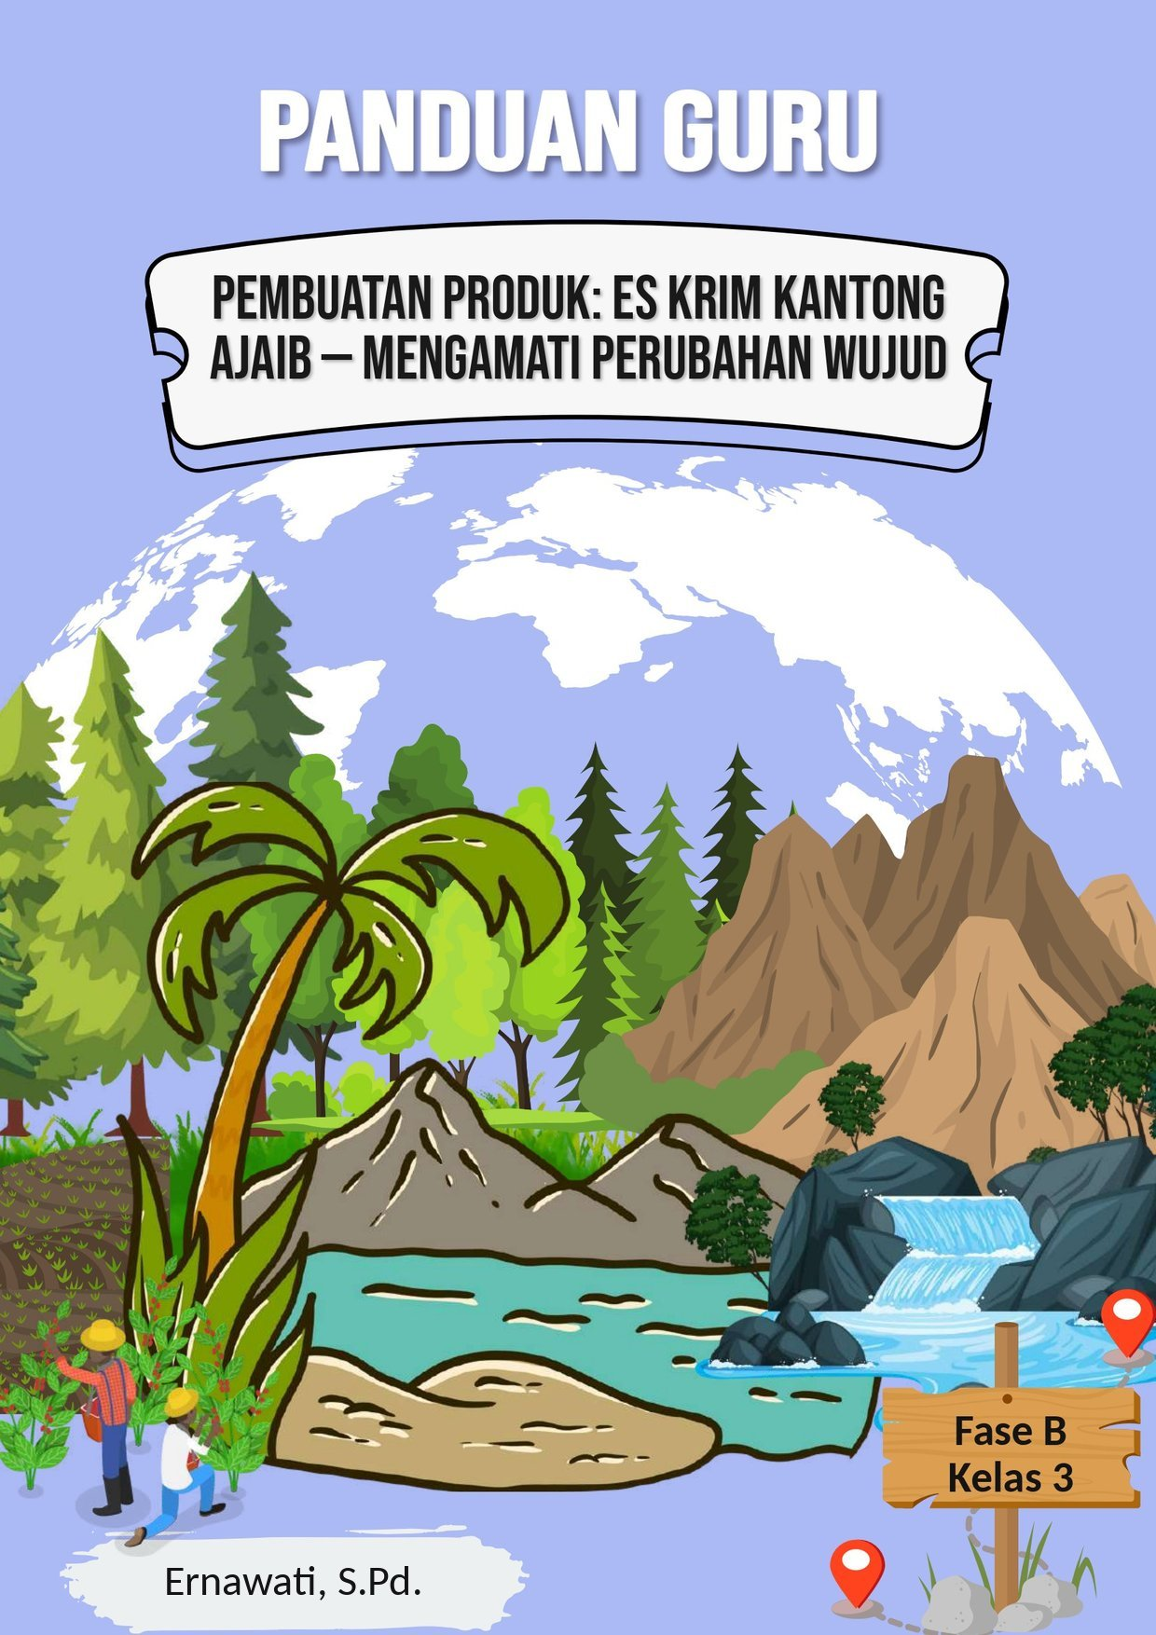
PANDUAN GURU DALAM PEMBUATAN PRODUK
Proyek: Es Krim Kantong Ajaib — Mengamati Perubahan Wujud
Kelas 3 SD — Semester 1 — Dokumen Pendamping Modul Proyek STEM
Berisi instruksi teknis langkah demi langkah, ilustrasi diagram, tips keselamatan kerja, dan penyelesaian masalah umum
1. Tujuan Panduan
Panduan ini melengkapi Modul Proyek STEM "Es Krim Kantong Ajaib: Mengamati Perubahan Wujud" dengan instruksi teknis dan praktis mengenai cara membuat es krim dalam kantong plastik menggunakan es batu dan garam. Panduan ini dilengkapi diagram ilustrasi agar guru — termasuk guru pemula — dapat mendampingi peserta didik secara sistematis pada tahap Membuat Solusi serta Menguji dan Mengevaluasi Solusi (Pertemuan 2 dan 3 pada modul proyek), sehingga kegiatan berjalan aman, menyenangkan, dan hasilnya dapat diamati serta diukur dengan jelas oleh peserta didik kelas 3 SD.
2. Alat dan Bahan
Alat (Dapat Dipakai Ulang) | Bahan Habis Pakai
- Sendok plastik  - Jam/stopwatch  - Kantong plastik ziplock ukuran kecil (per anak/kelompok)  - Kantong plastik ziplock ukuran besar  - Sarung tangan/lap kain untuk melindungi tangan | - Susu cair  - Gula  - Es batu  - Garam kasar
3. Gambaran Umum Konsep: Mengapa Es + Garam Bisa Membekukan Susu?
Sebelum memulai kegiatan bersama peserta didik, guru disarankan memahami konsep dasar berikut ini, yang menjadi dasar seluruh langkah teknis pada bagian selanjutnya.
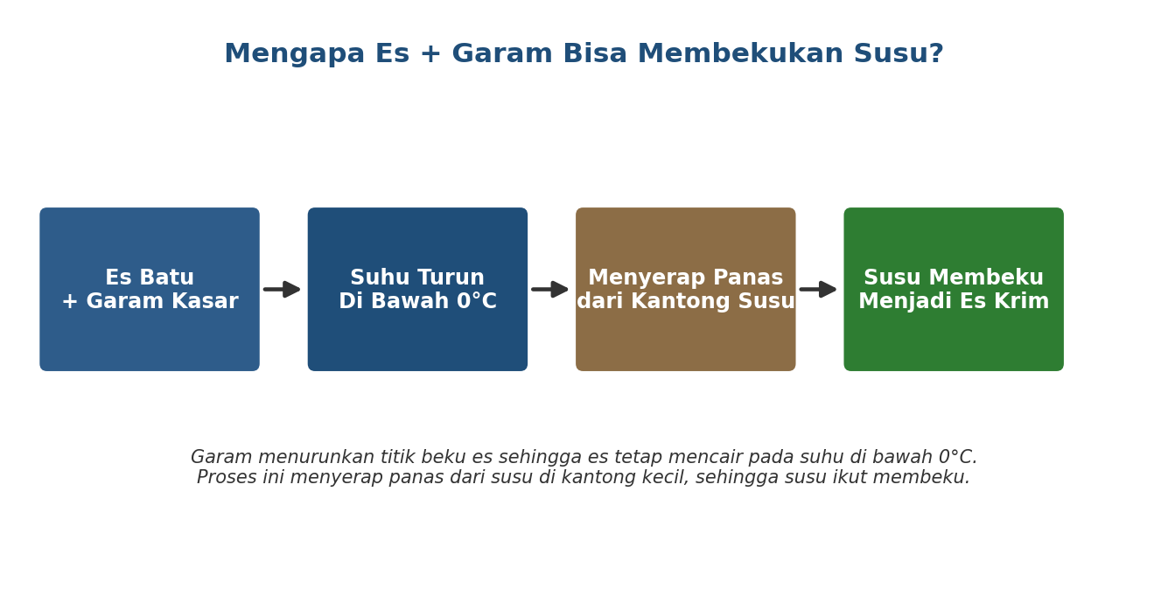
Gambar 1. Garam menurunkan titik beku es sehingga proses ini menyerap panas dari susu, membuat susu ikut membeku.
Penjelasan sederhana untuk peserta didik: air murni membeku pada suhu 0°C, tetapi campuran es dan garam dapat mencapai suhu yang jauh lebih dingin (bisa di bawah -10°C). Suhu yang sangat dingin inilah yang "menarik" panas dari susu di kantong kecil, sehingga susu berubah dari cair menjadi padat/beku — sama seperti proses pembekuan pada umumnya, hanya saja dipercepat oleh campuran es dan garam.
4. Persiapan Sebelum Kegiatan (H-1)
- Menguji terlebih dahulu satu contoh pembuatan es krim kantong sendiri untuk memperkirakan waktu dan takaran yang tepat.
- Menyiapkan susu cair dan gula dalam takaran yang sudah ditakar per kelompok agar proses pencampuran lebih cepat.
- Menyiapkan es batu secukupnya (dapat dibekukan H-1) serta garam kasar (bukan garam halus) dalam jumlah cukup untuk seluruh kelompok.
- Menyiapkan kantong plastik ziplock ukuran kecil dan besar, sebaiknya menyiapkan kantong kecil cadangan untuk mengantisipasi kebocoran.
- Menyiapkan sarung tangan atau lap kain tebal untuk setiap kelompok sebagai pelindung tangan saat mengocok.
- Menyiapkan area yang mudah dibersihkan (dekat wastafel/halaman sekolah) untuk mengantisipasi tumpahan air es.
- Menyiapkan lap/tisu tambahan untuk membersihkan meja dari tumpahan air garam.
5. Langkah-Langkah Pembuatan Produk
Tahap A: Mencampur Susu dan Gula
- Ukur susu cair dan gula sesuai takaran yang ditentukan, masukkan ke dalam kantong plastik kecil.
- Keluarkan udara dari dalam kantong sebanyak mungkin sebelum menutupnya, agar proses pendinginan lebih merata.
- Tutup kantong kecil rapat-rapat, pastikan tidak ada celah yang terbuka.
- Sebagai langkah keamanan tambahan, masukkan kantong kecil ke dalam kantong kecil kedua (double bag) agar tidak mudah bocor.
Tips: Uji dahulu kantong kosong dengan mengisi air dan menutupnya, lalu tekan-tekan ringan untuk memastikan tidak ada kebocoran sebelum diisi susu.
Tahap B: Menyiapkan Kantong Es dan Garam
- Isi kantong plastik besar dengan es batu hingga setengah penuh.
- Taburkan garam kasar secara merata di atas es batu (semakin banyak garam, semakin dingin campuran yang dihasilkan).
- Masukkan kantong kecil berisi susu ke tengah-tengah campuran es dan garam.
- Tutup kantong besar rapat-rapat, pastikan kantong susu benar-benar terkubur di antara es dan garam.
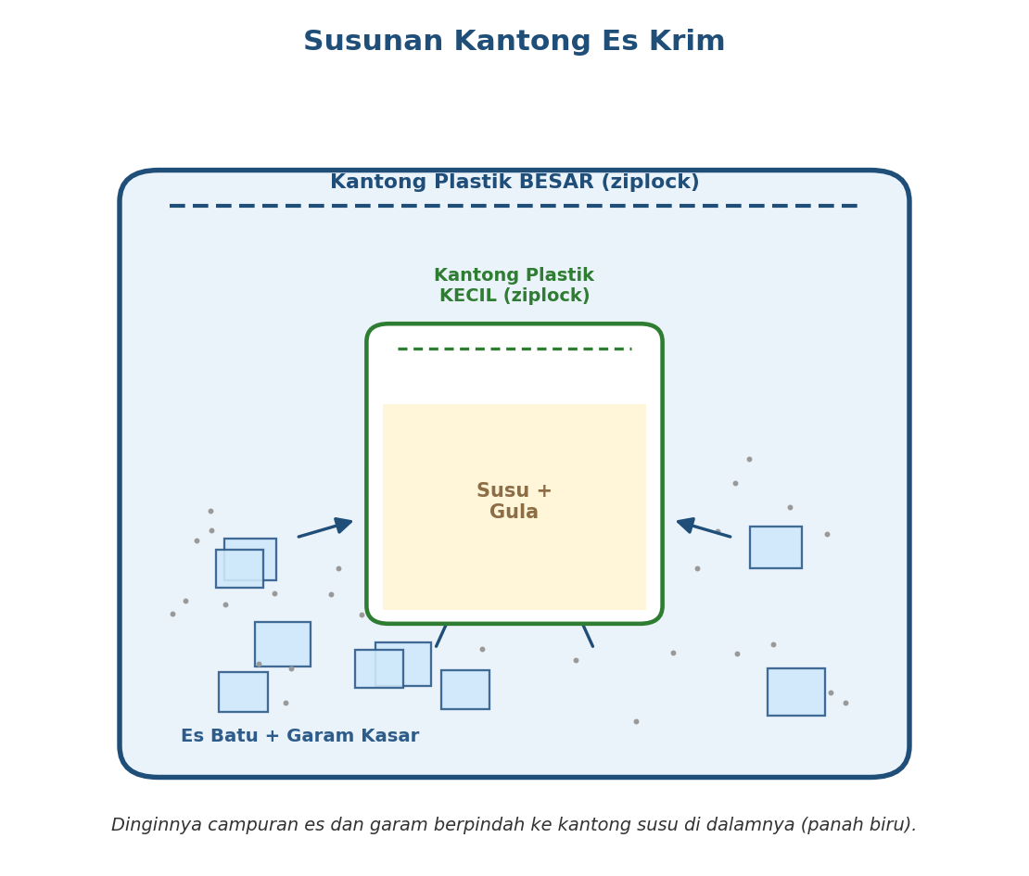
Gambar 2. Kantong kecil berisi susu diletakkan di tengah kantong besar berisi es batu dan garam kasar.
Tahap C: Mengocok dan Mengamati Perubahan Tekstur
- Kocok/guncang kantong besar secara perlahan namun terus-menerus menggunakan sarung tangan atau kantong dibungkus lap kain.
- Bagikan tugas mengocok secara bergantian antaranggota kelompok setiap 2–3 menit agar tangan tidak terlalu lama kedinginan.
- Catat waktu mulai mengocok pada tabel LKPD, lalu amati perubahan tekstur susu secara berkala.
- Saat susu terasa mengeras/padat ketika diraba dari luar kantong, hentikan pengocokan dan catat waktu selesai.
- Hitung total waktu pembekuan (waktu selesai dikurangi waktu mulai) dan catat pada tabel LKPD.
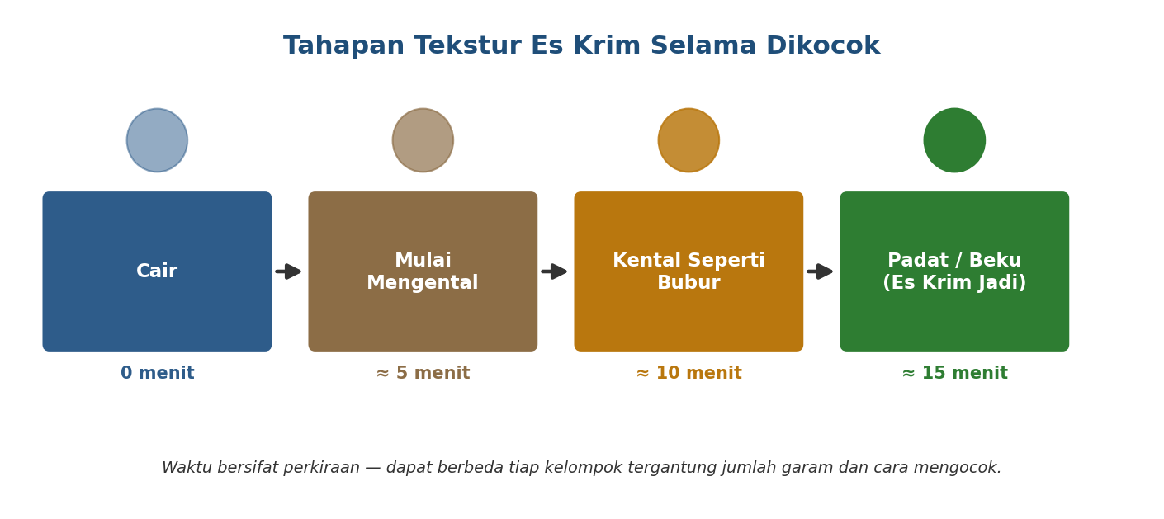
Gambar 3. Tahapan tekstur es krim dari cair hingga padat/beku selama proses pengocokan.
Tips: Bandingkan tekstur antarkelompok secara berkala — ini memberi kesempatan diskusi menarik tentang faktor yang memengaruhi kecepatan pembekuan (jumlah garam, intensitas kocokan, dan sebagainya).
Tahap D: Menyajikan dan Menyusun Laporan
- Setelah es krim membeku, buka kantong besar dengan hati-hati dan keluarkan kantong kecil berisi es krim, lalu bersihkan bagian luarnya dari sisa air garam.
- Gunting/buka ujung kantong kecil dan sendokkan es krim ke wadah saji masing-masing anggota kelompok.
- Bimbing peserta didik merangkum data waktu pembekuan ke dalam tabel perbandingan pada LKPD.
- Bantu peserta didik menyusun teks prosedur pembuatan es krim kantong (bahan, alat, langkah kerja), terintegrasi dengan Bahasa Indonesia.
- Fasilitasi sesi berbagi es krim antarkelompok sebagai penguatan nilai kerja sama dan berbagi (Pendidikan Pancasila).
6. Tips Keselamatan Kerja (K3 Sederhana)
- Campuran es dan garam dapat mencapai suhu yang sangat dingin dan menyebabkan tangan perih jika dipegang terlalu lama; wajib gunakan sarung tangan atau bungkus kantong dengan lap kain.
- Batasi waktu memegang kantong dingin per anak maksimal 2–3 menit, lalu bergantian dengan anggota kelompok lain.
- Tanyakan terlebih dahulu kepada peserta didik/orang tua mengenai kemungkinan alergi susu sebelum kegiatan dimulai.
- Segera lap tumpahan air es/garam di lantai atau meja untuk mencegah terpeleset.
- Pastikan kantong susu benar-benar tertutup rapat dan tidak bocor sebelum dikonsumsi, untuk menghindari campuran air garam yang tidak higienis ikut termakan.
- Cuci tangan sebelum dan sesudah kegiatan, terutama sebelum menyendok dan menyantap es krim.
7. Penyelesaian Masalah Umum (Troubleshooting)
Tabel berikut membantu guru mendampingi kelompok yang mengalami kendala teknis selama proses pembuatan dan pengujian produk.
Masalah | Kemungkinan Penyebab | Solusi
Es krim tidak kunjung membeku dalam waktu pembelajaran | Garam yang digunakan kurang banyak, kantong tidak tertutup rapat, atau kocokan kurang intensif | Tambahkan garam kasar, pastikan kantong besar tertutup rapat, kocok lebih intensif dan lebih sering bergantian
Kantong susu bocor dan tercampur air garam yang asin | Kantong kecil tidak ditutup rapat atau sobek karena terlalu sering ditekan | Gunakan dua lapis kantong kecil (double bag), pastikan udara dikeluarkan dan kantong tertutup rapat sebelum dimasukkan ke kantong besar
Tangan peserta didik terlalu dingin/perih saat mengocok | Tidak menggunakan sarung tangan/lap kain, atau memegang kantong terlalu lama | Gunakan sarung tangan atau bungkus kantong dengan lap tebal, batasi waktu mengocok per anak 2–3 menit lalu bergantian
Es krim terlalu encer atau tidak padat sempurna | Rasio es dan garam kurang tepat, atau waktu mengocok kurang lama | Tambah proporsi es batu dan garam, perpanjang waktu pengocokan hingga tekstur benar-benar mengeras
Rasa es krim terlalu asin | Air garam bocor masuk ke dalam kantong susu | Ganti dengan kantong baru yang sudah diuji tidak bocor, pastikan kantong susu tertutup rapat sebelum dimasukkan ke kantong es
8. Checklist Kualitas Produk Sebelum Presentasi
Gunakan daftar periksa berikut untuk memastikan produk setiap kelompok siap dipresentasikan pada Pertemuan 4.
☐ Kantong susu tertutup rapat, tidak bocor atau tercampur air garam
☐ Waktu mulai dan waktu es krim membeku tercatat dengan jelas pada tabel LKPD
☐ Tekstur es krim akhir teramati dan dicatat (padat/setengah beku)
☐ Seluruh anggota kelompok mendapat giliran mengocok kantong
☐ Tabel data waktu pembekuan terisi lengkap dan dapat dibandingkan dengan kelompok lain
☐ Teks prosedur pembuatan es krim kantong tersusun sistematis (bahan, alat, langkah kerja)
9. Estimasi Alokasi Waktu Pembuatan
Estimasi berikut membantu guru mengatur waktu setiap tahap pembuatan produk agar selesai sesuai alokasi JP pada modul proyek (total 9 JP, 7–18 Agustus 2026).
Tahap Pembuatan | Pertemuan Terkait (Modul Proyek) | Estimasi Waktu
Tahap A: Mencampur Susu dan Gula | Pertemuan 2 (awal) | ± 15 menit
Tahap B: Menyiapkan Kantong Es dan Garam | Pertemuan 2 (lanjutan) | ± 10 menit
Tahap C: Mengocok dan Mengamati Perubahan Tekstur | Pertemuan 2–3 | ± 15–30 menit (bervariasi antarkelompok)
Tahap D: Menyajikan dan Menyusun Laporan | Pertemuan 4 | ± 25 menit
10. Sumber Referensi
- Kementerian Pendidikan Dasar dan Menengah Republik Indonesia, Badan Standar, Kurikulum, dan Asesmen Pendidikan. (2025). Panduan Pembelajaran STEM: Sains, Teknologi, Enjinering, Matematika untuk Guru Pendidikan Anak Usia Dini, Jenjang Pendidikan Dasar, dan Jenjang Pendidikan Menengah.
- Kementerian Pendidikan Dasar dan Menengah Republik Indonesia, Badan Standar, Kurikulum, dan Asesmen Pendidikan. (2025). Keputusan Kepala BSKAP Nomor 046/H/KR/2025 tentang Capaian Pembelajaran pada Pendidikan Anak Usia Dini, Jenjang Pendidikan Dasar, dan Jenjang Pendidikan Menengah.
- Modul Proyek STEM "Es Krim Kantong Ajaib: Mengamati Perubahan Wujud" Kelas 3 SD (dokumen internal sekolah) — sebagai acuan tahapan Sintaks PjBL-STEM, alat dan bahan, serta alokasi waktu pertemuan.

Mengetahui,  Kepala SDN Panglayungan,  Kundang Warman, S.Pd.  NIP. 19690307 200501 1 007 | Cidugaleun, Agustus 2026  Guru Kelas 3,  Ernawati, S.Pd.  NIP. 19890108 202421 2 027

